离开智能手机的焦虑：你的无手机恐惧症有多严重？
梅根·侯拉罕 2015年5月14日

http://www.today.com/health/smartphone-separation-anxiety-how-bad-yours-t20786

你的无手机恐惧症有多严重？

(工具开发人员: Caglar Yildirim, 爱荷华州立大学人机交互程序学院；Ana-Paula Correia爱荷华州立大学教育学院副教授)

无手机恐惧症程度分为1级到7级，从完全不同意到完全同意，请回答以下问题确定你的等级。

将得分相加得出你的得分：得分越高，你的无手机恐惧症越严重。

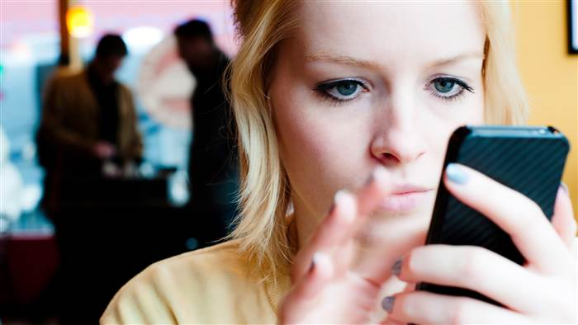

问题:
- 当我无法随时看到我手机里的信息时会感到不安。
- 当我想看手机里的信息却不能看时会感到烦躁。
- 当我无法在我手机上看新闻（例如意外事故、天气等）会使我紧张不安。
- 当我想使用手机或手机里的某些功能却不行时会很烦躁。
- 手机没电会是我恐慌。
- 如果我用光信用额度或达到每月数据上限，我会感到恐慌。
- 如果我没有数据信号或不能连接无线网络，那么我总会查看是否有信号或查找无线网络。
- 如果我无法使用手机，我会觉得哪里不对劲。
- 一段时间内我不能查看手机会想去查看它。

如果我没带手机:
- 我会因为不能随时联系家人或朋友而感到焦虑。
- 我会因为家人或朋友联系不到我而感到担心。
- 我会因为无法收短信或接电话而感到不安。
- 我会因为无法与家人或朋友保持联系而感到焦虑。
- 我会因为不知道是否有人要联络我而感到不安。
- 我会因为不能随时联系家人和朋友而感到焦虑。
- 我会因为网络ID连接不上而感到不安。
- 我会因为不能实时更新社会传媒和网络而感到不安
- 我会因为无法通过网络连接查看更新通知而感到不舒服。
- 我会因为无法查邮件而感到焦虑。
- 我会因为不知道该做什么而感到奇怪。

